אוהב גבעתי

שמי אוהב גבעתי, זמר ראפ מהיישוב שמשית שבעמק יזרעאל.
החלטתי לנסות להגשים את החלום - להקליט שירים באולפן מקצועי, להופיע, לפרוץ לתודעה המוזיקאלית בארץ ולעסוק באומנות הראפ כמה שיותר.
כיום אני מקליט את שיריי באולפן פיוז'ן שבנצרת עילית, ויחד עם צוות האולפן אני עובד על אלבום ראשון, שייצא בשבועות הקרובים ויקרא "ניגודים".
בשיריי אני מנסה להביא משהו שונה ואישי לסצנת ההיפ-הופ בישראל, ולכן הטקסטים שלי הם שונים מהמקובל, וגם העבודה המוזיקאלית היא לא שגרתית ומשלבת אלמנטים מסגנונות נוספים.

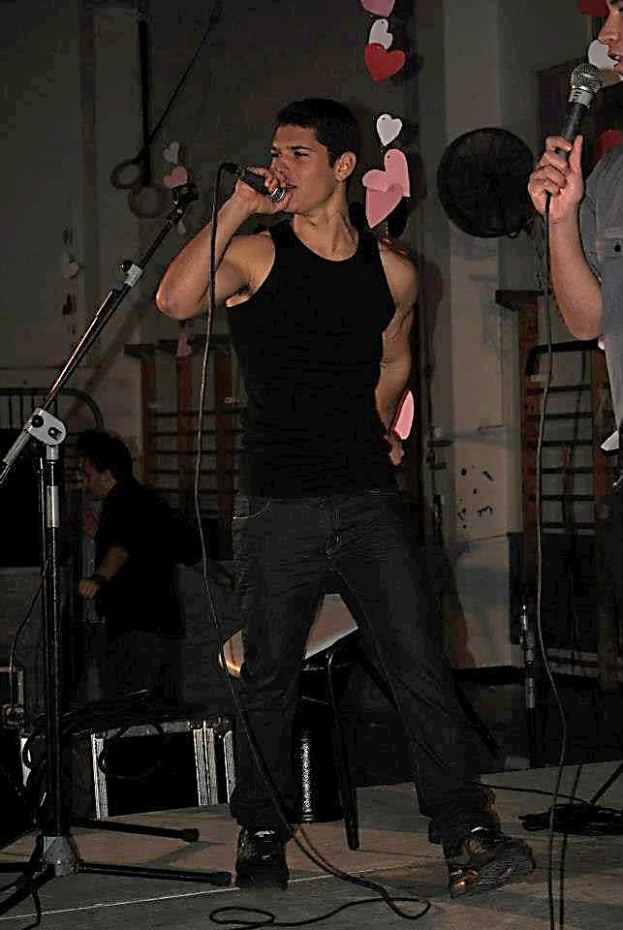
הסינגל המצורף הוא השני מבין נוספים באלבום המתהווה, ושמו הוא "אלף אלוהים".
אוהב גבעתי
שנת לידה : 1995
נייד : 052-6621909
דואל : tamuzon@walla.com

